Exercice : molécules organiques
Donner le nom ou la formule des molécules suivante :
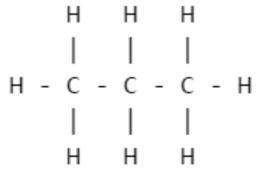
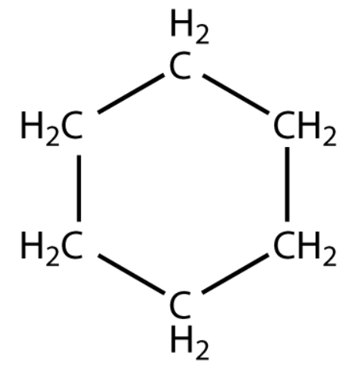
2-méthylbutane
2,3-diméthylbutane
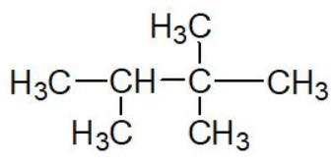
3-éthyl-2-méthylhexane
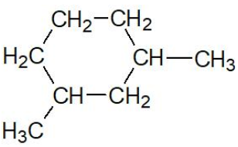
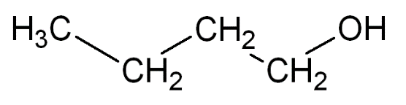
4-méthylhexan-2-ol
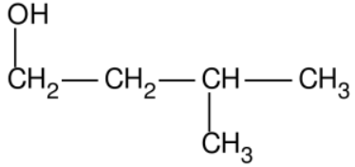
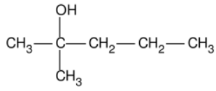
propanone
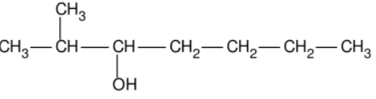
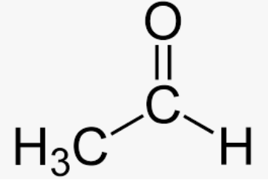
3-méthylhexan-2-one
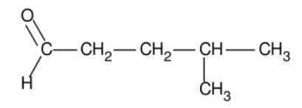
Méthylpropanal
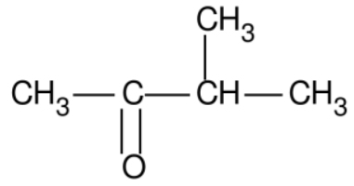
2-méthylbutanal
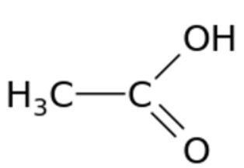
Acide 4-méthylpentanoïque
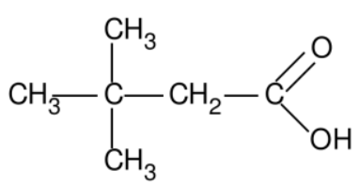
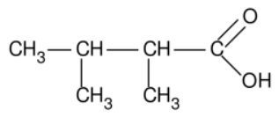
Acide butanoique

ESTER
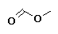
méthanoate d' éthyle
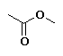
propanoate de méthyle
hexanoate d'éthyle
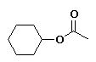
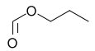
Méthanoate de méthyléthyle
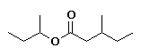
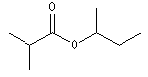
AMINE
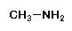
éthanamine
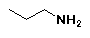
propan-2-amine
éthane-1,2-diamine
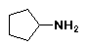
N-méthylméthanamine
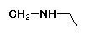
N-éthyléthanamine
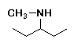
N,3-diméthylbutan-2-amine
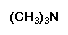
N,N-diméthyl-éthanamine
N-éthyl N-méthyl-éthanamine
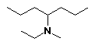
N,N diméthylpropan-1-amine
AMIDE
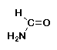
éthanamide ( acétamide)
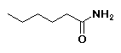
N,N-diméthyl-méthanamide
